**2019年林務局實施臺灣獼猴調查成果報告**

**前言**

若要有效經營管理獼猴資源與人猴衝突的問題，必需掌握獼猴之空間分布、族群量和棲地利用等資訊，才能提出合宜的經營管理策略。為了解臺灣獼猴的族群狀況，過去曾有不同團隊針對全島和特定地區的獼猴分布狀況進行調查和族群量估算。其中，在獼猴族群量年間變動的情形，僅南投名間、彰化二水有2011-2012和1999-2000年間以及高雄壽山有2012年和2008年的族群量調查資料可以進行年間的比較；臺灣全島的獼猴族群分布和數量估算，僅在2000年進行過一次調查(李等 2000)。雖經專家群評估，臺灣獼猴數量有上升趨勢而自保育類調降為一般類。若要有科學數據呈現，實有必要推動可快速重複的調查方式，監測全島的獼猴族群。此種大尺度、長期性的監測任務，單靠政府或學術界的力量難以完成。故自2019年起林務局與特有生物研究保育中心合作，藉由臺灣繁殖鳥類大調查(Breeding Bird Survey Taiwan)的運作模式，運用現有護管人員在其巡視的地區，依循其標準化的方法進行臺灣獼猴的監測工作，以擴增調查的樣點數和資料，透過「公民科學」來對臺灣本島的獼猴族群進行長期性的監測。

**目標**

1.各林管處完成樣點設置。

2.熟悉調查方法與流程，至少完成一次的調查。

**樣區樣點設置方法**

特有生物研究保育中心提供的樣區為優先選擇認養，並且到「臺灣繁殖鳥類大調查官方網站」上確認該樣區是否已設置樣點，若以已設置樣點，則毋須再設樣點；若過去未曾設置樣點，則需自行設定6 - 10個樣點。若優先認養樣區不合適(例如：無法到達、路途遙遠)，則可以在避開「臺灣繁殖鳥類大調查」的樣區的區域自行設置樣區樣點。

樣區是由6 - 10個樣點所組成，樣點則為每次調查獼猴的固定位置。因為獼猴常出現在森林內，所以建議樣點要設立在森林內。樣點間隔直線距離要大於 200公尺，最遠兩個點距離不要超過 4公里。

**調查方法**

本計畫調查方法為定點計數法。每年在固定的樣區、樣點上調查，每個樣點調查6分鐘，記錄樣點編號、座標、開始時間、數量(無、孤猴、猴群)、距離(最近的獼猴與調查者的距離)、叫聲(有、無)、棲地類型，若無發現獼猴則不需記錄距離，並且在每年第一次調查時拍攝各樣點4張環境照片。調查時間為日出至日出後4小時內完成調查(約10 : 00前結束)。調查期間為每年3 - 6月，每個樣區一年調查共2次，分別是：低海拔樣區(小於1000公尺)為3月、5月各1次；中海拔樣區(1000 - 2500公尺)為4月、6月各1次；高海拔樣區(大於2500公尺)為5月、6月各1次。後續將調查資料匯整及回傳至特生中心，並且由特生中心進行資料的檢核。

**結果**

**一、各林管處樣點設置**

自2019年3月起自12月31日止，林管處共設置385個樣區2450個樣點。各林管處的調查樣區數為42 - 55個，樣點數為274 - 348個 (表1、圖1)。樣點套疊到「第四次森林資源調查全島森林林型分布圖」的圖層後，落於森林範圍內的樣點有2389個(表2、圖2)。林管處工作站設置的樣區樣點資訊詳列於**附件1**。

**二、調查資料回收情形**

獼猴資料回收項目有三項，分別為獼猴調查記錄表(excel檔)、現場記錄表的掃描檔及環境照片每個樣點4張。2019年總共在390個樣區實施獼猴調查，當中238個樣區僅做1個旅次的調查，有152個樣區有進行到2個旅次的調查。獼猴調查記錄(excel檔)收到第1旅次376個樣區，第2旅次152個樣區；環境照片收到371個樣區；現場記錄表的掃描檔收到514個樣區；調查人員共計共計351人及1個協會。各林管處各工作站調查資料回收情形詳列於**附件2，**參與調查人員清單列於**附件3**。

|  |  |  |  |  |  |  |  |  |  |  |  |  |  |  |  |  |  |  |  |  |  |  |  |  |  |  |  |  |  |  |  |
| --- | --- | --- | --- | --- | --- | --- | --- | --- | --- | --- | --- | --- | --- | --- | --- | --- | --- | --- | --- | --- | --- | --- | --- | --- | --- | --- | --- | --- | --- | --- | --- |
| 圖1、樣點分布圖 | 表1、各處轄區的樣區數與樣點數   |  |  |  | | --- | --- | --- | | 林管處 | 樣區數 | 樣點數 | | 羅東處 | 42 | 274 | | 新竹處 | 55 | 348 | | 東勢處 | 50 | 315 | | 南投處 | 45 | 307 | | 嘉義處 | 52 | 312 | | 屏東處 | 48 | 294 | | 花蓮處 | 43 | 279 | | 台東處 | 50 | 321 | | 總計 | 385 | 2450 | |
|  |  |
| 圖2、樣點於各森林林型內的分布 | 表2、位於森林及非森林內的樣點數   |  |  |  |  | | --- | --- | --- | --- | | 林管處 | 森林 | 非森林 | 總計 | | 羅東處 | 271 | 3 | 274 | | 新竹處 | 343 | 5 | 348 | | 東勢處 | 309 | 6 | 315 | | 南投處 | 295 | 12 | 307 | | 嘉義處 | 303 | 9 | 312 | | 屏東處 | 288 | 6 | 294 | | 花蓮處 | 267 | 12 | 279 | | 台東處 | 313 | 8 | 321 | | 總計 | 2389 | 61 | 2450 | |

**三、猴群調查情形**

獼猴調查記錄(只計excel檔的部分)共計3381筆記錄，212筆猴群。獼猴調查中3354筆記錄是完整的，27筆記錄不完整。記錄不完整是指日期、時間、距離、棲地類型至少有一項沒記錄到，不完整的記錄無法用在獼猴族群的分析上，這是相當可惜的。

統整林務局的獼猴調查時間，發現比標準的調查方法中規定的時間晚。依臺灣繁殖鳥類大調查的調查方法中，實施調查的時間為日出後4小時內完成調查(約10 : 00前結束)，而從林務局獼猴調查記錄中，樣點的調查時間從5點至15點，高峰出現在9點時段，而調查到猴群的時段從5點至14點，高峰出現在9點時段(圖3)。考量到1.標準化的調查時段限制及林務局人員的時間，加上2.猴群數的增減與樣點數的變動一致，顯示獼猴活動的時間沒有特別集中在哪個時段，而且3.林務局人員大部分都可以在11點前完成調查，因此，林務局獼猴調查時間調整為11點之前完成。

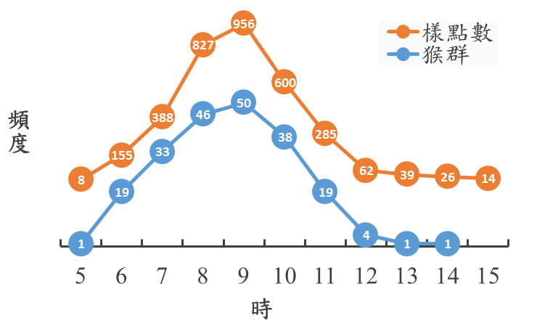

圖3、各時段內所調查的樣點數及猴群數

在獼猴調查結果中，對於判斷是否有猴群的方式，除了看見兩隻以上的獼猴之外，獼猴的叫聲(警戒聲)及搖樹、小猴、母猴都是容易確認為猴群的依據，就算沒看見獼猴或只看見1隻獼猴，只要符合前述的任一項，幾乎可以確認為猴群。只要確認為猴群就必須依照看到的位置或聽到聲音的判斷距離，這部分是在林務局的獼猴記錄中，部分人員需要再釐清的觀念，但多數人員都還是能正確的判斷。

遭遇問題及解決方案

1. 由於多數樣點是在實施調查後並且經過多次修正才檢核通過，符合樣點設置標準，所以雙方在樣點的資訊方面可能容易混淆。

**解決方案：**為了統一樣點版本，在調查季前，請林務局發文公布確定的樣點座標。

1. 林務局的獼猴調查時間，比標準的調查方法中規定的時間晚，可能是林務局人員負責的樣區位置較靠山區，較不易到達，需花費一些時間。但是考量到1.標準化的調查時段限制及林務局人員的時間，加上2.獼猴活動的時間沒有特別集中在哪個時段，而且3.林務局人員大部分都可以在11點前完成調查，因此，林務局獼猴調查時間調整的11點之前完成。

**解決方案：**獼猴調查時間調整成在11時之前完成。

1. 因獼猴調查資料需進行檢核與分析，而且檢核工作(必要時)需調查人員確認當時調查情形，所以需盡早開始檢核工作。

**解決方案：**資料回傳期限訂為7月31日。

1. 為了輔助確認樣點位置，請協助填寫樣點位置說明。
2. 為了聯繫上能迅速且直接，請提供林管處及工作站負責人員的聯絡方式。

**解決方案：**請林務局回傳獼猴調查資料時，同時提供林管處及工作站負責人員的聯絡方式。

附件